Problema 1 - imprimanta 100 puncte

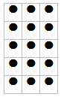
Cif-Oji6 este o imprimantă matriceală numită şi imprimantă cu ace, deoarece tipărirea se realizează prin impactul acelor capului de imprimare pe o bandă cu tuş.
Acele sunt aranjate într-o grilă dreptunghiulară formată din 5 rânduri de ace, pe fiecare rând aflându-se la distanţe egale câte 3 ace, aşa cum se observă în figura alăturată.
Prin acţionarea diferitelor combinaţii de ace din grilă, se defineşte forma fiecărei cifre ce permite tipărirea acesteia prin puncte, în felul următor:

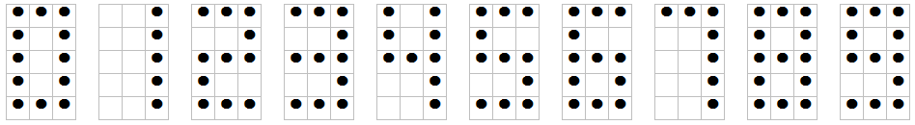

De exemplu, cifra 2 va fi tipărită prin 11 puncte ca rezultat al acţionării a 11 ace din grilă: din primul rând de ace al grilei se vor acţiona toate cele 3 ace, din următorul rând doar acul din dreapta, apoi de pe următorul rând toate cele 3 ace, apoi acul din stânga de pe penultimul rând iar din ultimul rând toate cele 3 ace.

Cerinţe
- Ştiind că imprimanta Cif-Oji6 a tipărit numărul N, determinaţi care este cea mai mare cifră a numărul N pentru care s-a acţionat un număr minim de ace ale grilei.
- Ştiind că imprimanta mai are tuş pe bandă doar pentru imprimarea a K puncte, determinaţi cel mai mare număr natural ce poate fi tipărit prin exact K puncte.

Date de intrare
Fişierul de intrare imprimanta.in conţine pe prima linie două numere naturale N şi K separate printr-un spaţiu, unde N reprezintă numărul tipărit de imprimantă iar K numărul de puncte pentru care imprimanta mai are tuş.

Date de ieşire
Fişierul de ieşire imprimanta.out va conţine:
- pe prima linie un singur număr natural ce reprezintă cea mai mare cifră a numărul N pentru care s-a acţionat un număr minim de ace ale grilei.
- pe cea de-a doua linie a fişierului se va scrie cel mai mare număr natural ce poate fi tipărit prin K puncte.

Restricţii şi precizări
- 10 ≤ N ≤ 10¹⁵
- 14 ≤ K ≤ 100000
- Pentru rezolvarea corectă a cerinţei a) se acordă 30% din punctajul fiecărui test iar pentru rezolvarea corectă a cerinţei b) se acordă 70% din punctajul fiecărui test.

Exemple
imprimanta.in | imprimanta.out | Explicaţii
2852 16 | 5  74 | Pentru tipărirea cifrei 2 s-au acţionat 11 ace, pentru cifra 8 s-au acţionat 13 ace iar pentru cifra 5 tot 11 ace. Numărul minim de ace pentru tipărirea unei cifre este 11.  5 este cea mai mare cifră a numărului 2852 ce a fost tipărită cu 11 ace.  Cel mai mare număr natural ce poate fi tipărit prin 16 puncte este 74  7 puncte (pentru cifra 7) + 9 puncte (pentru cifra 4) = 16 puncte.
88 25 | 8  11111 | Pentru tipărirea cifrei 8 s-au acţionat 13 ace.  Cel mai mare număr natural ce poate fi tipărit prin 25 de puncte este 11111  5* (5 puncte pentru cifra 1) = 25 puncte.
Timp maxim de executare: 1 secundă/test
Memorie totală: 2MB din care 1MB pentru stivă.
Dimensiunea maximă a sursei 5KB

